Звіт

Практична робота №6

Варіант 9

Тема: Графи. Найкоротші шляхи

Постановка завдань: Задача з вар. 1, але за алгоритмом Флойда–Форшал

М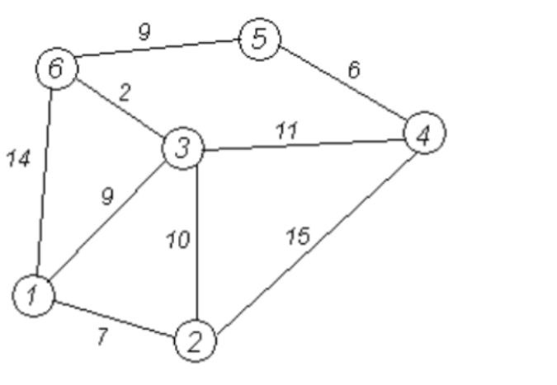

Матриця вигляда так

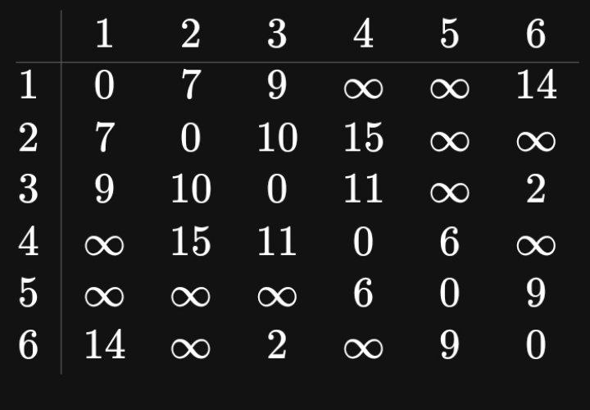Перша ітерація

Без змін

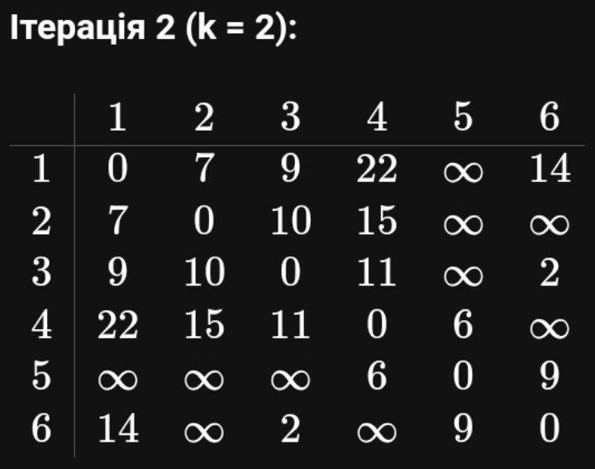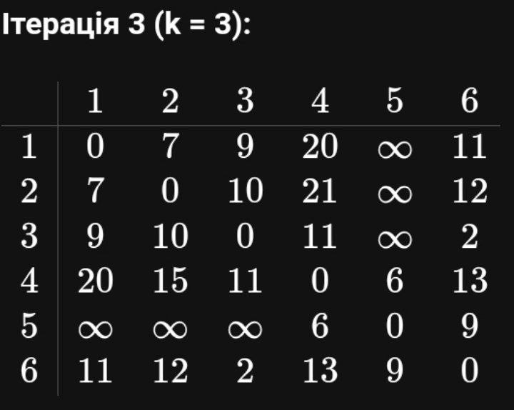

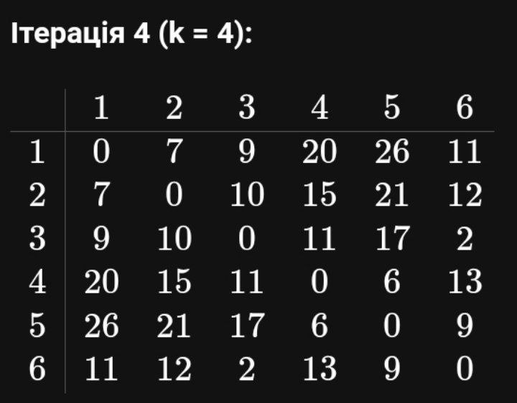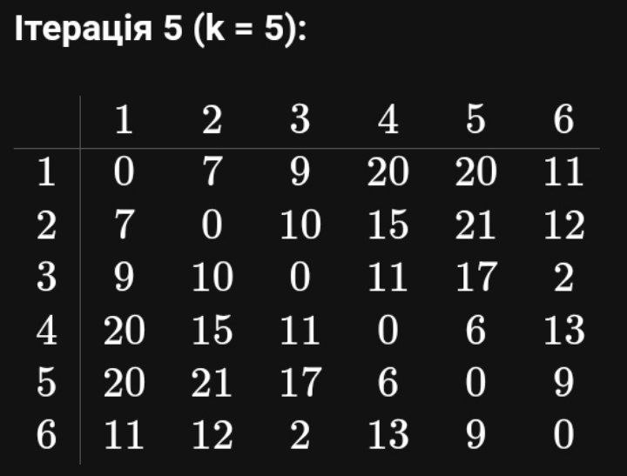

Відповідь на контрольні питання

1. Що таке граф і які головні складові його структури?

Граф — це математична структура, що складається з множини вершин (нодів) та множини ребер (дуг), які з'єднують пари вершин. Основні складові:

Вершини: Об'єкти, між якими встановлюються зв'язки.

Ребра: Зв'язки між вершинами, які можуть бути спрямованими або неспрямованими, з вагами або без них.

2. Які алгоритми використовуються для пошуку найкоротших шляхів у графах?

- Алгоритм Дейкстри: Для графів без від'ємних ваг ребер.

- Алгоритм Беллмана-Форда: Для графів з від'ємними вагами ребер.

- Алгоритм Флойда-Воршелла: Для знаходження найкоротших шляхів між усіма парами вершин.

3. Як працює алгоритм Дейкстри і які його особливості?

- Принцип роботи

1. Встановлюється початкова вершина з відстанню 0, інші вершини - з нескінченною відстанню.

2. Вибирається вершина з найменшою відстанню, розглядаються всі її сусіди.

3. Для кожного сусіда обчислюється відстань через обрану вершину, якщо вона менша за поточну, оновлюється.

4. Вершина позначається відвіданою і більше не розглядається.

5. Процес повторюється, поки не будуть відвідані всі вершини або не знайдено найкоротший шлях.

- Особливості: Підходить тільки для графів без від'ємних ваг ребер.

4. Що таке алгоритм Беллмана–Форда і коли його варто застосовувати?

- Алгоритм Беллмана-Форда: Використовується для пошуку найкоротших шляхів у графах, які можуть містити ребра з від'ємними вагами.

- Принцип роботи:

1. Ініціалізуються відстані від початкової вершини до всіх інших нескінченністю, до початкової вершини - нуль.

2. Повторюється n-1 разів (де n - кількість вершин): для кожного ребра перевіряється і оновлюється відстань до кінцевої вершини через початкову, якщо нова відстань менша.

3. Перевірка на наявність циклів з від'ємною вагою.

- Варто застосовувати: Коли граф містить ребра з від'ємними вагами і необхідно виявити цикли з від'ємною вагою.

5. Як працює алгоритм Флойда–Форшала і які його переваги та недоліки?

- Алгоритм Флойда-Воршелла:

1. Створюється матриця відстаней між всіма парами вершин, де діагональ містить нулі, а неіснуючі ребра - нескінченність.

2. Використовується потрійний цикл для перевірки та оновлення відстаней через кожну вершину як проміжну.

- Переваги:

- Знаходить найкоротші шляхи між усіма парами вершин.

- Проста реалізація.

- Недоліки:

- Висока обчислювальна складність O(n^3), що робить його непридатним для великих графів.

- Вимагає значного обсягу пам'яті для зберігання матриці відстаней.